Тема урока; Наладка и ремонт магнитного пускателя.

Назначение, устройство и работа магнитного пускателя
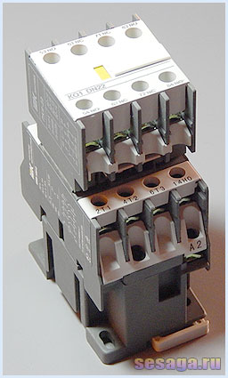
Магнитный пускатель является коммутационным аппаратом и относится к семейству электромагнитных контакторов, позволяющий коммутировать мощные нагрузки постоянного и переменного тока, и предназначен для частых включений и отключений силовых электрических цепей.
Магнитные пускатели применяются в основном для пуска, останова и реверсирования трехфазных асинхронных электродвигателей, однако, из-за своей неприхотливости они прекрасно работают в схемах дистанционного управления освещением, в схемах управления компрессорами, насосами, кран-балками, тепловыми печами, кондиционерами, ленточными конвейерами и т.д. Одним словом, у магнитного пускателя обширная область применения.
Как таковой магнитный пускатель уже трудно встретить в магазинах, так как их практически вытеснили контакторы. Причем по своим конструктивным и техническим характеристикам современный контактор ничем не отличается от магнитного пускателя, а различить их можно только по названию. Поэтому, когда будете приобретать в магазине пускатель, обязательно уточняйте, что это — магнитный пускатель или контактор.
Мы рассмотрим устройство и работу магнитного пускателя на примере контактора типа КМИ – контактор малогабаритный переменного тока общепромышленного применения. Принцип работы магнитного пускателя.
Принцип работы очень простой: напряжение питания подается на катушку пускателя, в катушке возникает магнитное поле, за счет которого вовнутрь катушки втягивается металлический сердечник, к которому закреплена группа силовых (рабочих) контактов, контакты замыкаются, и через них начинает течь электрический ток. Управление магнитным пускателем осуществляется кнопками «Пуск», «Стоп», «Вперед» и «Назад».

Устройство магнитного пускателя.
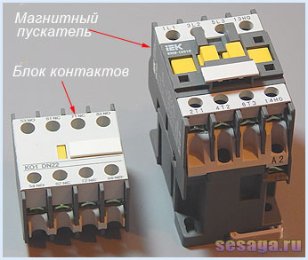
Магнитный пускатель состоит из двух частей: сам пускатель и блок контактов. Блок контактов и не является основной частью магнитного пускателя и не всегда он используется, но если пускатель работает в схеме где должны быть задействованы дополнительные контакты этого пускателя, например, реверс электродвигателя, сигнализация работы пускателя или включение дополнительного оборудования пускателем, то для размножения контактов, как раз, и служит блок контактов или, как его еще называют — приставка контактная.

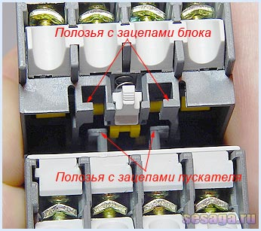
Блок контактов или приставка контактная.
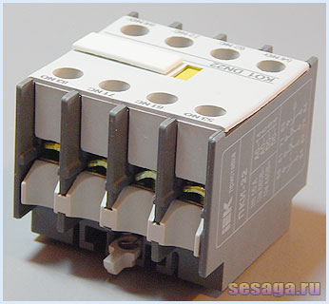
Внутри блока контактов (приставки контактной) встроена подвижная контактная система, которая жестко связывается с контактной системой магнитного пускателя и стает с ним как бы одним целым. Крепится приставка в верхней части пускателя, где для этого предусмотрены специальные полозья с зацепами. Контактная система приставки состоит из двух пар нормально замкнутых и двух пар нормально разомкнутых контактов. Что такое нормально замкнутый и нормально разомкнутый контакты. На рисунке ниже схематично показана кнопка с парой контактов под номерами 1-2 и 3-4, которые закреплены на вертикальной оси.
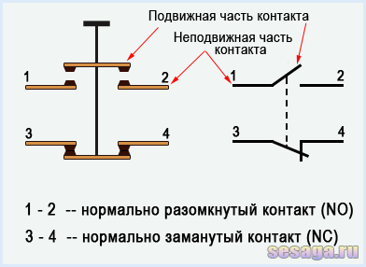
В правой части рисунка показано графическое изображение этих контактов, используемое на электрических принципиальных схемах.
Нормально разомкнутый (NO) контакт в нерабочем состоянии всегда разомкнут, то есть, не замкнут. На рисунке он обозначен парой 1–2, и чтобы через него прошел ток контакт необходимо замкнуть.
Нормально замкнутый (NC) контакт в нерабочем состоянии всегда замкнут и через него может проходить ток. На рисунке такой контакт обозначен парой 3–4, и чтобы прекратить прохождение тока через него, надо контакт разомкнуть.

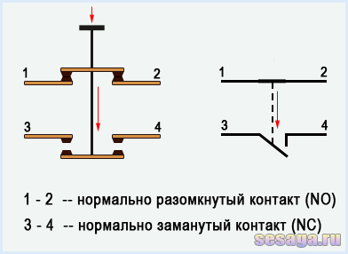
При нажать кнопку, то нормально разомкнутый контакт 1-2 замкнется, а нормально замкнутый 3-4 разомкнется. О чем показывает рисунок ниже.

В исходном состоянии, когда магнитный пускатель обесточен, нормально разомкнутые контакты 53NO–54NO и 83NO–84NOразомкнуты, а нормально замкнутые 61NC–62NC и 71NC–72NC замкнуты. Об этом говорит шильдик с номерами клемм контактов, расположенный на боковой стенке блока контактов, а стрелка показывает направление движения контактной группы.
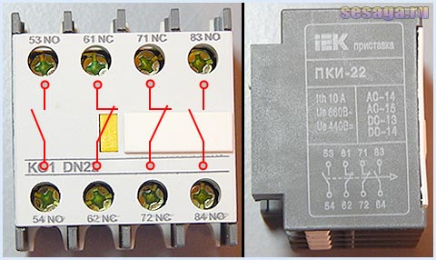
Теперь, если на катушку пускателя подать напряжение питания, то сердечник потянет за собой контакты блока контактов и нормально разомкнутые замкнутся, а нормально замкнутые разомкнутся.
Фиксируется блок контактов на пускателе специальной защелкой. А чтобы блок снять, достаточно приподнять защелку и выдвигать блок в сторону защелки.
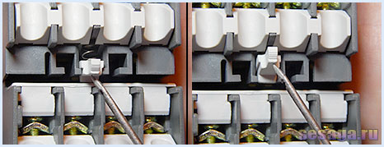

Магнитный пускатель.
Магнитный пускатель состоит как бы из верхней и нижней части.
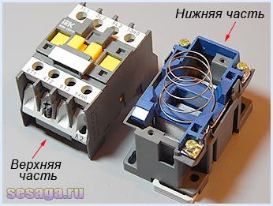
В верхней части находится подвижная контактная система, дугогасительная камера и подвижная половинка электромагнита, которая механически связана с группой силовых контактов подвижной контактной системы.
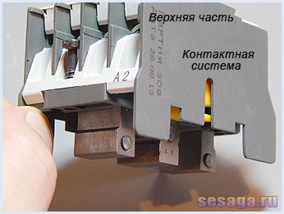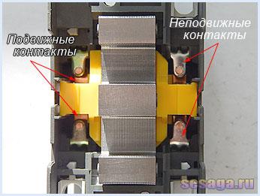

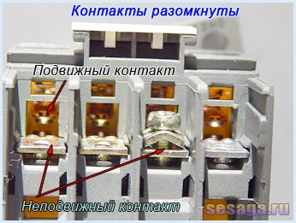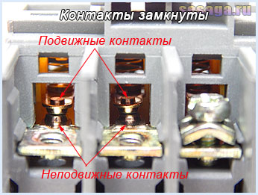
Нижняя часть пускателя состоит из катушки, возвратной пружины и второй половинки электромагнита. Возвратная пружина возвращает верхнюю половинку в исходное положение после прекращения подачи питания на катушку, тем самым, разрывая силовые контакты пускателя.
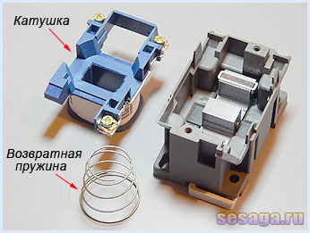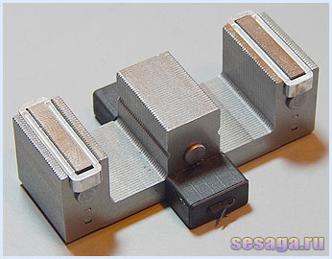
Обе половинки электромагнита набраны из Ш-образных пластин, сделанных из электромагнитной, стали. Это наглядно видно, если вытащить нижнюю половинку электромагнита.

Катушка пускателя намотана медным проводом, и содержит N-ое количество витков, рассчитанное на подключение определенного питающего напряжения равного 24, 36, 110, 220 или 380 Вольт.
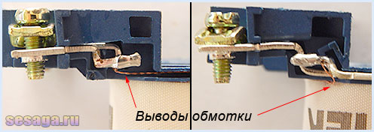
Ну и как происходит сам процесс. При подаче напряжения питания в катушке возникает магнитное поле и обе половинки стремятся соединиться, образуя замкнутый контур. Как только отключаем питание, магнитное поле пропадает, и верхняя часть возвращается возвратной пружиной в исходное положение.
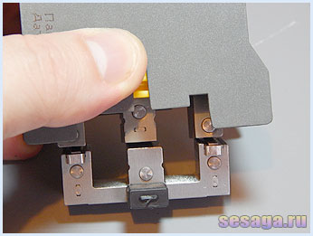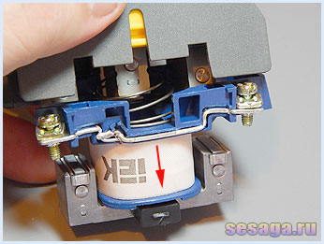
Далее разобраться с питанием и характеристиками магнитного пускателя. На боковой стенке пускателя, так же, как и у блока контактов, нанесена информация об электрических параметрах пускателя и для удобства условно разделена на три сектора:
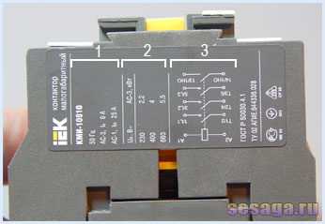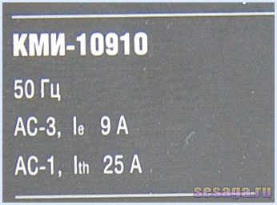
Сектор №1.
В первом секторе дана общая информация о пускателе и его область применения:
50Гц – номинальная частота переменного тока, при которой возможна бесперебойная работа пускателя;
Категория применения АС-3 – двигатели с короткозамкнутым ротором: пуск, отключение без предварительной остановки. Например: этот пускатель можно использовать для запуска и останова асинхронных двигателей с короткозамкнутым ротором, используемых в лифтах, эскалаторах, ленточных конвейерах, элеваторах, компрессорах, насосах, кондиционерах и т.д.
Для характеристики коммутационной способности контакторов и пускателей переменного тока установлены четыре категории применения, являющиеся стандартными: АС1, АС2, АС3, АС4. Каждая категория применения характеризуется значениями токов, напряжений, коэффициентов мощности или постоянных времени, условиями испытаний и других параметров установленных ГОСТ Р 50030.4.1-2002.
Iе 9А – номинальный рабочий ток. Это ток нагрузки, который в нормальном режиме работы может проходить через силовые контакты пускателя. В нашем примере этот ток составляет 9 Ампер.
Категория применения АС-1 – неиндуктивные или слабо индуктивные нагрузки, печи, сопротивления. Например: лампы накаливания, ТЭНы.
Ith 25A – условный тепловой ток (t° ≤ 40°). Это максимальный ток, который контактор или пускатель может проводить в 8-часовом режиме так, чтобы превышение температуры его различных частей не выходило за пределы 40°С.
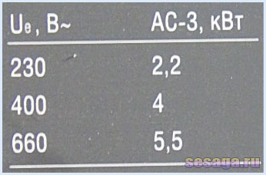
Сектор №2.
В этом секторе указана номинальная мощность нагрузки, которую могут коммутировать силовые контакты пускателя, и которая характеризуется категорией применения АС3 и измеряется в кВт (киловатт). Например, через контакты пускателя можно пропустить нагрузку мощностью 2,2 кВт, питающуюся переменным напряжением не более 230 Вольт.

Сектор №3.
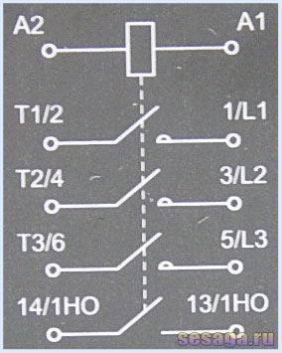
Здесь показана электрическая схема пускателя: катушка и четыре пары нормально разомкнутых контактов – три силовых (рабочих) и один вспомогательный. От катушки через все контакты проходит пунктирная линия, которая указывает, что все четыре контакта замыкаются и размыкаются одновременно.

Напряжение питания 220В подается на катушку через контакты, обозначенные как А1 и А2.
Современные магнитные пускатели выпускают с двумя однотипными контактами от одного вывода катушки. Их выводят с противоположных сторон, маркируют одинаковым буквенным и цифровым значением, и соединяют между собой проволочной перемычкой. В нашем случае это выводы с маркировкой А2. Все это сделано для удобства монтажа схемы. И если придется собирать схемы с участием магнитного пускателя, используйте оба эти контакта.
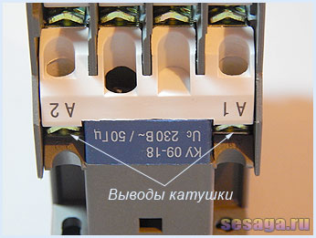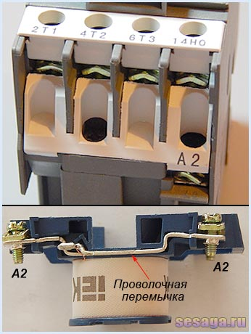
Теперь осталось рассмотреть контактную группу пускателя. Здесь все просто. Силовыми контактами являются три пары: 1L1–2T1; 3L2–4T2; 5L3–6T3 — к ним подключается нагрузка, которую Вы хотите запитывать через магнитный пускатель или контактор. Причем контакты 1L1; 3L2; 5L3 являются входящими – к ним подводится напряжение питания, а 2Т1; 4Т2; 6Т3 являются выходящими – к ним подключается нагрузка. Хотя разницы здесь нет — что куда, но это считается за правило, чтобы можно было разобраться в монтаже другому человеку, не производившему монтаж.
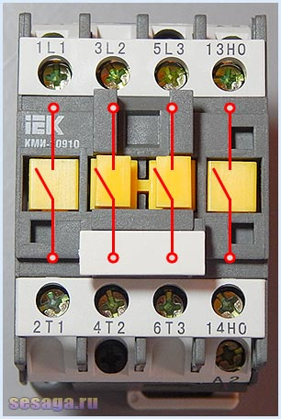
Последняя пара контактов 13НО–14НО является вспомогательной и эту пару используют для реализации в схеме самоподхвата пускателя. То есть, эта пара нужна, чтобы при включении в работу, например, двигателя, все время его работы не пришлось держать нажатой кнопку «Пуск». О самоподхвате мы поговорим в следующей части.

Рекомендации при ответе в письменном виде:
1. Изучить представленный текст урока
2. Ответить на поставленные контрольные вопросы в письменном виде конспекта

Контрольные вопросы:
1. Назначение магнитного пускателя в электрооборудовании?
2. Назначение контактора в работе магнитного пускателя?
3. Описать конструкцию магнитного пускателя и контактора?
4. Принцип работы магнитного пускателя?
5. Перечислить основные электрические характеристики магнитного пускателя?

